Белорусский государственный технологический университет
Факультет информационных технологий
Кафедра программной инженерии

Лабораторная работа 2
По дисциплине «Информационная безопасность»
На тему «Элементы теории информации. Параметры и характеристики дискретных информационных систем»
Выполнил:
Студент 3 курса 6 группы
Качинскас Вацловас Вацловович

2026
Введение
Цель работы: приобретение практических навыков расчета и анализа параметров и информативных характеристик дискретных ИС.
Задачи:
- закрепить теоретические знания по основам теории информации;
- разработать приложение для расчета и анализа параметров и информативных характеристик дискретных ИС;

1 Описание разработанного приложения
Для выполнения расчётов информационных характеристик дискретных источников сообщений было разработано приложение на языке C#. Приложение содержит следующие функции:
- AnalyzeText. Функция читает данные из указанного файла, создает словарь символов и их частоты вхождения в файл, записывает эти данные в JSON-файл, рассчитывает и возвращает энтропию алфавита;
- AnalyzeBinary. Функция читает данные из бинарного файла, подсчитывает количество нулей и единиц, рассчитывает энтропию алфавита и возвращает ее.
В процессе выполнения программа выводит:
- значения энтропии для латинского (литовского) и кириллического (сербского) алфавитов на основе входных текстов;
- энтропию бинарного алфавита, полученную из бинарного файла;
- количество информации, содержащейся в ФИО, представленном в текстовой и бинарной формах;
- количество информации с учётом вероятности ошибок передачи данных.
Успешное выполнение приложения представлен на рисунке 1.1.
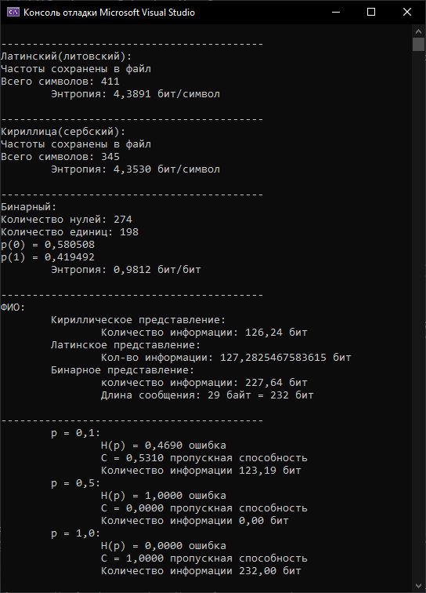
Рисунок 1.1 – Успешное выполнение приложения

2 Методики выполнения экспериментов
В ходе выполнения лабораторной работы были исследованы латинский, кириллический и бинарный алфавиты. Для анализа латинского алфавита использовался файл latin.txt, содержащий текст на литовском языке. Для анализа кириллического алфавита применялся файл cyril.txt, включающий текст на сербском языке. Для исследования бинарного алфавита использовался файл bin.bin, содержащий произвольные данные.
На основе входных файлов были определены частоты появления символов, вычислены их вероятности и рассчитана энтропия соответствующих алфавитов. Расчёт количества информации в сообщении, представляющем собой ФИО пользователя, выполнялся с использованием длины строки и значения энтропии соответствующего алфавита. Для текстового представления использовалась энтропия кириллического алфавита, а для бинарного — энтропия бинарного источника.
Также была проведена оценка влияния ошибок передачи данных. Для вероятностей ошибки 0,1; 0,5 и 1,0 была рассчитана пропускная способность канала и определено количество информации, передаваемой с учётом искажений. На основании сформированных программой JSON-файлов были построены гистограммы распределения вероятностей символов с использованием Microsoft Excel. Гистограмма распределения символов сербского алфавита представлена на рисунке 2.1.

Рисунок 2.1 – Гистограмма частот символов сербского алфавита

Гистограмма частот литовского алфавита представлена на рисунке 2.2.

Рисунок 2.2 – Гистограмма частот литовского алфавита

3 Результаты экспериментов
На основе содержимого файла latin.txt была рассчитана энтропия латинского алфавита, которая составила 4,3891 бит/символ. Энтропия кириллического алфавита составила 4,3530 бит/символ. Энтропия бинарного алфавита равна 0,9812 бит/бит. Количество информации в ФИО в текстовом представлении составило 126,24 бит для кириллического алфавита и 127,28 бит для латинского представления. В бинарном представлении количество информации равно 227,64 бит при длине сообщения 29 байт (232 бита). Разница в значениях объясняется тем, что при бинарном представлении каждый бит несёт в среднем 0,9812 бит информации, что близко к максимальному значению (1 бит). В текстовом представлении один символ содержит больше информации (около 4,3 бит), однако длина сообщения в символах меньше, чем в битах, что влияет на итоговое количество информации. Кроме того, текстовые алфавиты обладают избыточностью, так как вероятности появления символов распределены неравномерно, и не все комбинации символов используются в языке. Это приводит к снижению энтропии по сравнению с равновероятным распределением. При учёте вероятности ошибки передачи были получены следующие значения количества информации:
- p=0,1 — 123,19 бит,
- p=0,5 — 0 бит,
- p=1,0 — 232,00 бит.
Полный вывод приложения со всеми результатами экспериментов представлен на рисунке 3.1.

Рисунок 3.1 – Результат работы приложения

Заключение
В ходе выполнения лабораторной работы было разработано приложение на языке C# для расчёта энтропии латинского, кириллического и бинарного алфавитов. В результате расчётов получено: энтропия латинского алфавита — 4,3891 бит/символ, кириллического — 4,3530 бит/символ, бинарного — 0,9812 бит/бит. Количество информации в ФИО составило 126,24 бит (текстовое представление) и 227,64 бит (бинарное представление при длине 232 бита). Выполнен анализ количества переданной информации при существовании ошибки передачи данных путем расчета пропускной способности канала. На основе полученных данных были построены гистограммы распределения символов.

